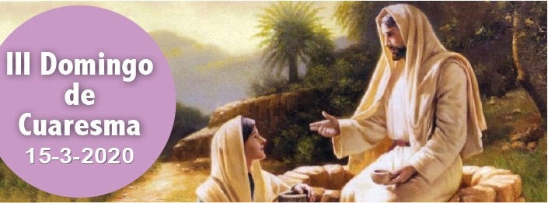
- Éx 17, 3-7. Danos agua que beber.

Sal 94. R. Ojalá escuchéis hoy la voz del Señor: «No endurezcáis vuestro corazón».
- Rom 5, 1-2. 5-8. El amor ha sido derramado en nosotros por el Espíritu que se nos ha dado.
- Jn 4,5-42. Un surtidor de agua que salta hasta la vida eterna.

En la primera lectura, el pueblo de Israel en el desierto pide agua para beber y Moisés la hace brotar de una roca golpeándola con su bastón. Se anuncia así el agua que brotará del costado abierto de Cristo traspasado por la lanza del sol- dado: quien la beba, por la fe en Cristo y por el bautismo «se convertirá dentro de él en un surtidor de agua que salta hasta la vida eterna» (Ev.). Esa agua sig- nifica el amor de Dios derramado en nuestros corazones con el Espíritu Santo que se nos ha dado; amor que llevó a Cristo a morir en la cruz, por nosotros, pecadores (2ª L.).

Corresponsabilidad, signo de Comunión

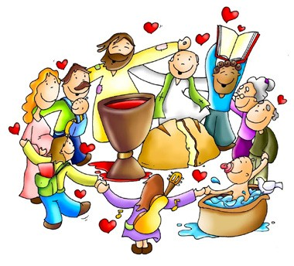¿Cómo podemos colaborar?
Sintiéndonos todos invitados para vi- vir en comunión y ser corresponsables para anunciar el Evangelio y a ayudar- nos mutuamente.

EL AGUA QUE DA LA VIDA Jn 4,5-45
+ Lectura del santo Evangelio según san Juan.
En aquel tiempo, llegó Jesús a una ciudad de Samaría llamada Sicar, cerca del cam- po que dio Jacob a su hijo José; allí estaba el pozo de Jacob.
Jesús, cansado del camino, estaba allí sentado junto al pozo. Era hacia la hora sexta. Llega una mujer de Samaría a sacar agua, y Jesús le dice: «Dame de beber».
Sus discípulos se habían ido al pueblo a comprar comida. La samaritana le dice:
«¿Cómo tú, siendo judío, me pides de beber a mí, que soy samaritana?» (porque los judíos no se tratan con los samaritanos).
Jesús le contestó: «Si conocieras el don de Dios y quién es el que te dice “dame de beber”, le pedirías tú, y él te daría agua viva».
La mujer le dice: «Señor, si no tienes cubo, y el pozo es hondo, ¿de dónde sacas el agua viva?; ¿eres tú más que nuestro padre Jacob, que nos dio este pozo, y de él bebieron él y sus hijos y sus ganados?».
Jesús le contestó: «El que bebe de esta agua vuelve a tener sed; pero el que beba del agua que yo le daré nunca más tendrá sed: el agua que yo le daré se convertirá dentro de él en un surtidor de agua que salta hasta la vida eterna».
La mujer le dice: «Señor, dame esa agua: así no tendré más sed, ni tendré que venir aquí a sacarla. Veo que tú eres un profeta. Nuestros padres dieron culto en este mon- te, y vosotros decís que el sitio donde se debe dar culto está en Jerusalén».
Jesús le dice: «Créeme, mujer: se acerca la hora en que ni en este monte ni en Je- rusalén adoraréis al Padre. Vosotros adoráis a uno que no conocéis; nosotros adora- mos a uno que conocemos, porque la salvación viene de los judíos. Pero se acerca la hora, ya está aquí, en que los verdaderos adoradores adorarán al Padre en espíritu y verdad, porque el Padre desea que lo adoren así. Dios es espíritu, y los que lo adoran deben hacerlo en espíritu y verdad».
La mujer le dice: «Sé que va a venir el Mesías, el Cristo; cuando venga, él nos lo dirá todo».
Jesús le dice: «Soy yo, el que habla contigo».
En aquel pueblo muchos creyeron en él. Así, cuando llegaron a verlo los samarita- nos, le rogaban que se quedara con ellos.
Y se quedó allí dos días. Todavía creyeron muchos más por su predicación, y decían a la mujer: «Ya no creemos por lo que tú dices; nosotros mismos lo hemos oído y sabemos que él es de verdad el Salvador del mundo».
Palabra del Señor. Gloria a ti, Señor Jesús

Hoy asistimos, junto al pozo de Jacob, a la conversación de Jesús con una mujer samaritana. Juan es el único evangelista que nos cuenta este importante encuentro. Los judíos tenían una opinión muy negativa de los samaritanos. En aquellos momentos, no habría sido culturalmente aceptable que un hombre estuviera a solas con una mujer, como no fuera su esposa o un miembro de la familia. Por eso resul- taba doblemente extraño que Jesús hablase a solas con aquella samaritana.
La de aquella mujer había sido una vida dura, y en aquel momento estaba viviendo con un hombre que no era su marido. Puede que sus anteriores maridos se hubieran divorciado de ella, algo que resultaba muy fácil, ya que bastaba con escribir una carta de divorcio, y el matrimonio era ya historia pasada…
Pero las palabras de Jesús la impresionaron y el conocimiento que tenía de su vida la dejó desconcertada. Al instante, aceptó el ofrecimiento del agua de vida eterna. In- capaz de conservar para sí sola aquel increíble encuentro, corrió a decirle a la gente del pueblo que fueran a conocer a Jesús.

  - Aquella mujer había sido objeto de malos juicios y de rechazo a lo largo de su vida. Jesús decide hablar con ella a solas. ¿Qué nos manifiesta este hecho sobre el respeto Jesús muestra hacia ella como persona? ¿Qué podemos aprender de todo ello?
  - Lo más probable es que la gente de su pueblo despreciara a aquella mujer. ¿Por qué crees que Jesús decidió manifestarse a ella como Mesías?
  - Prepara tu propia respuesta al ofrecimiento que Jesús te hace del agua de la vida.
  - ¿De qué manera puedes invitar a otros a que conozcan a Jesús?

Cada vez que oramos podemos mantener una conversación personal con Jesús lo mismo que la mujer samaritana. Dios te ama y se cuida de ti, sea cual sea tu situa- ción. Ábrele el corazón a Dios en la oración ahora mismo. El agua viva –la vida que ofrece Jesús- también es para ti.

Jesús conoció a esta mujer junto al pozo. Siéntate y ten cerca de ti un vaso de agua y deja que Dios te hable a medida que te la vas bebiendo, sorbo a sorbo.
Pasa algún tiempo reflexionando sobre cuál es el verdadero culto que busca Jesús (versículo 23). Y que tú puedes darle.

AGENDA
Lunes 16 | Martes 17 | Miércoles 18 | Jueves 19
Feria | Feria o San Patricio | Feria o San Cirilo de Jerusalén  Nona: Solemnidad de San José | Solemnidad de San José, esposo de la Bienaventurada Vir- gen María
Viernes 20 | Sábado 21 | Domingo 22
Feria Abstinencia | Feria | Domingo IV de Cua- resma

